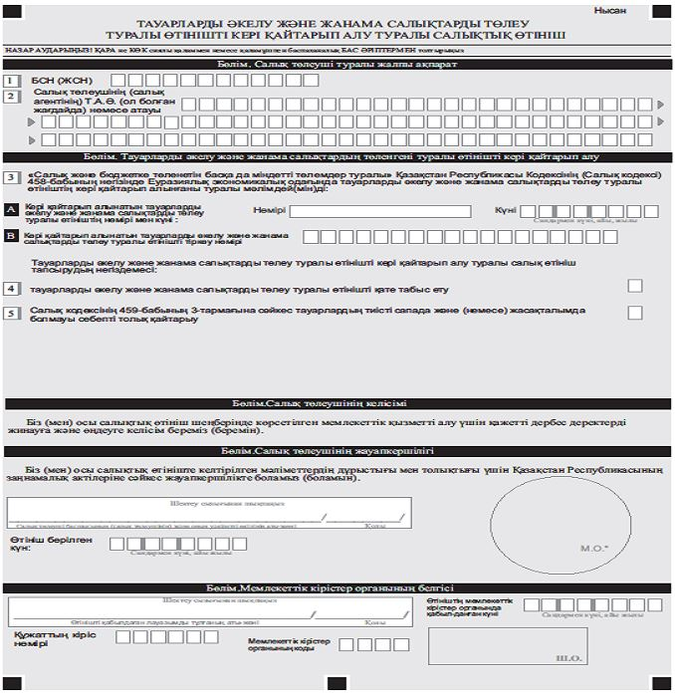

Тауарларды әкелу және  
жанама салықтарды төлеу  
туралы өтінішті кері қайтарып  
алу қағидаларына  
қосымша